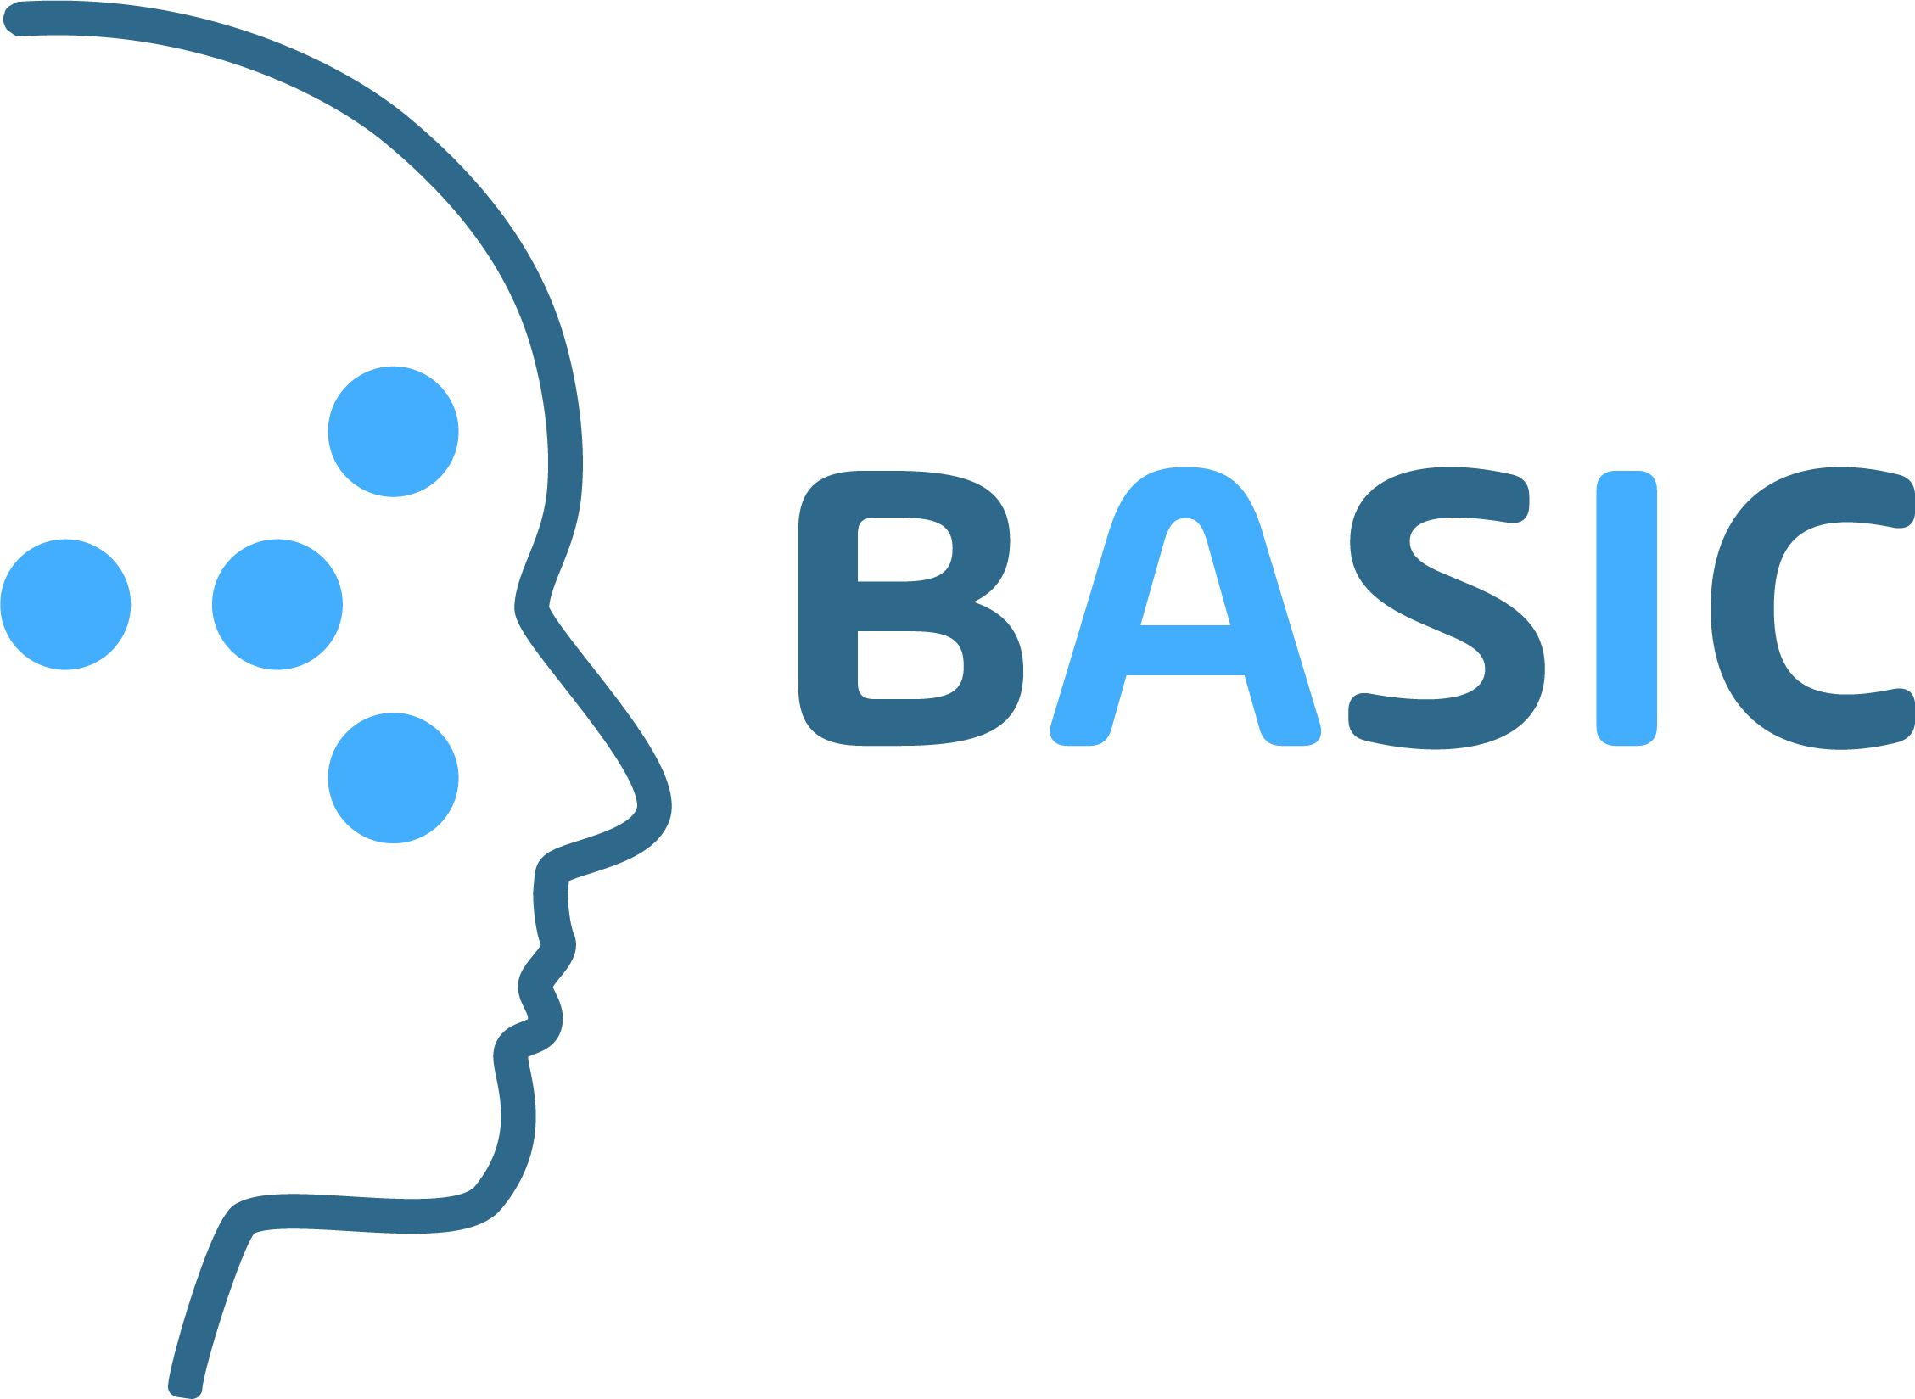

Studie: BASIC 2020-000429-17 | Sponsor: Universitetet i Oslo, Institutt for helse og samfunn
Senter nr.: | Hovedutprøver:

Kan sendes til sponsor på forespørsel.

Screening nr. | Deltakers  årstall | Samtykke  signert dato | Inkluderbar i studien? |  | Hvis nei, forklar kort hvorfor:
 |  | (dd.mm.åååå) | Ja | Nei | (eks.: fylte ikke inklusjonskriteriene, trukket samtykket etc.)

